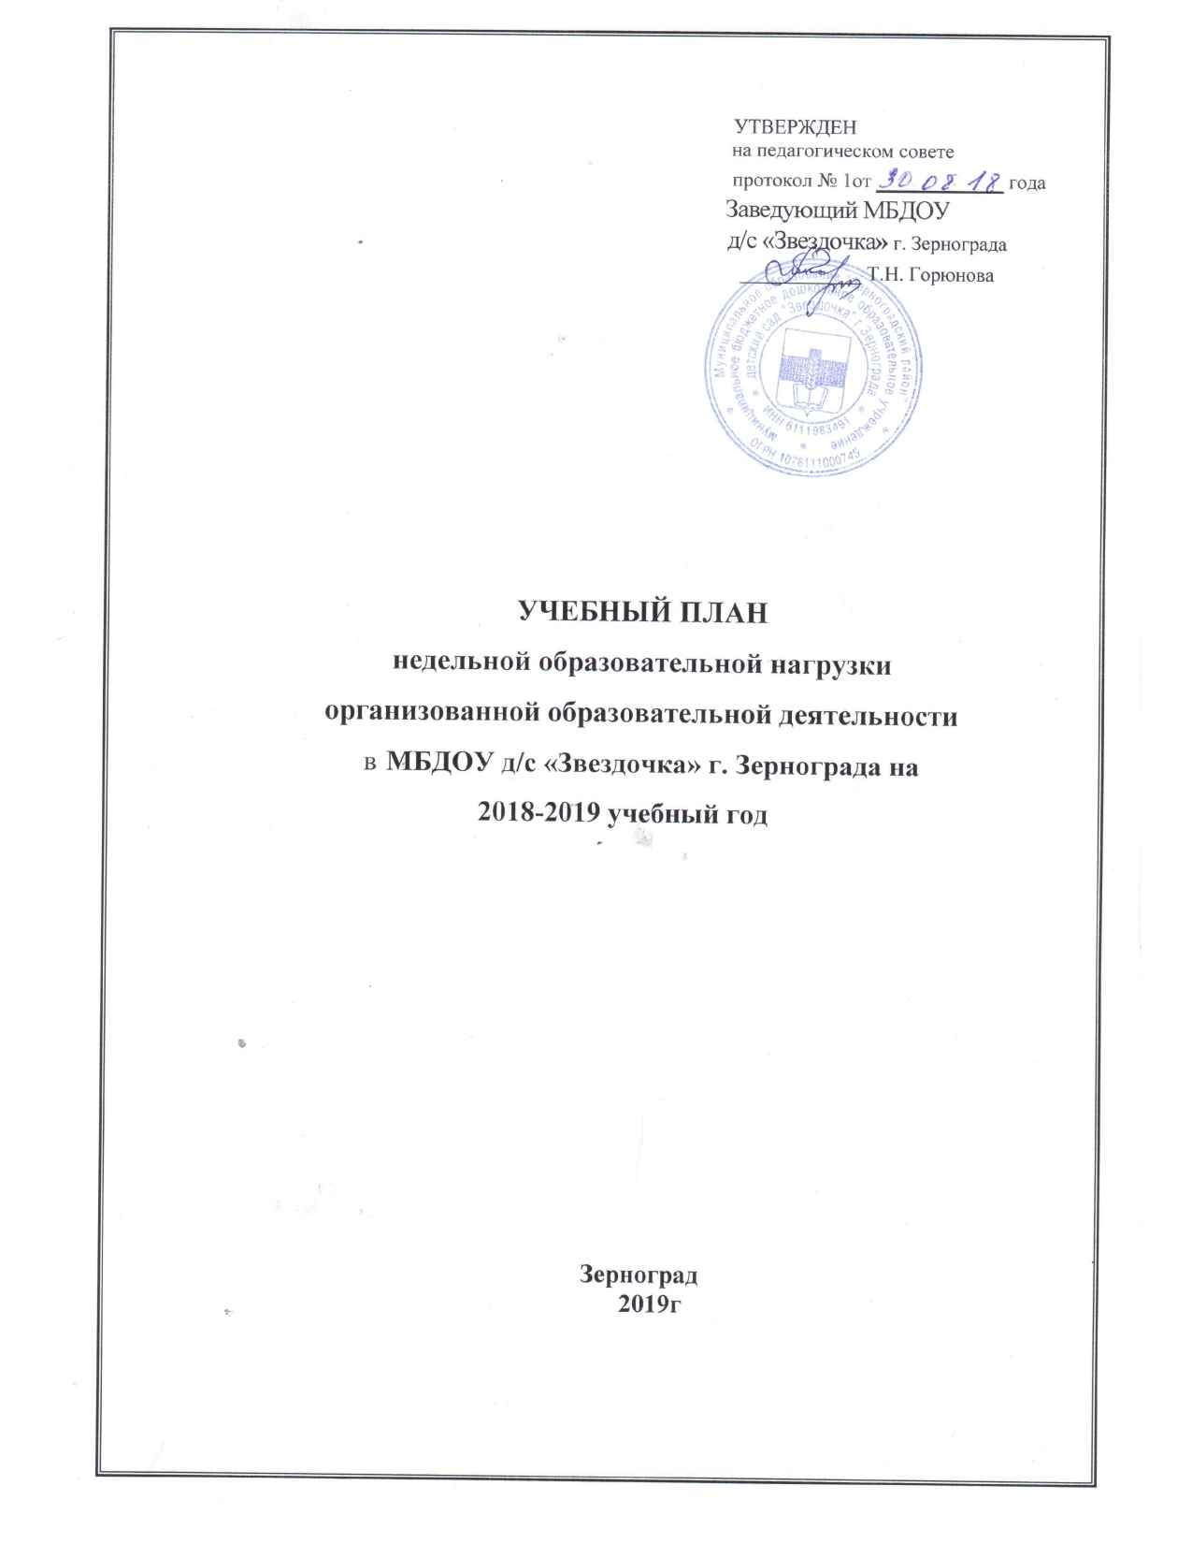

Пояснительная записка

Учебный план муниципального бюджетного дошкольного образовательного учреждения детского сада «Звездочка» г.Зернограда разработан на основании:

Федерального Закона «Об образовании Российской Федерации» № 273-ФЗ от 29.12.2012г.;

с учетом «Санитарно-эпидемиологических правил и нормативов СанПиН 2.4.1.3049-13 от 10 июля 2015 года № 26;

Устава учреждения.

В МБДОУ функционирует 6 групп адаптивной (компенсирующей) направленности, которые посещают дети с ограниченными возможностями здоровья (ОВЗ):
▪ с тяжелыми нарушениями речи (ТНР);
▪ с задержкой психического развития (ЗПР);
▪ с несформированностью высших психических функций (ВПФ);
▪ с расстройством аутистического спектра (РАС).

Приоритетные направления педагогической деятельности: коррекционно-развивающее, физическое развитие, социально-коммуникативное развитие, речевое развитие, художественно-эстетическое развитие, познавательное развитие.

Содержание образовательного процесса выстроено в соответствии с программами:
Адаптированная основная образовательная программа (АООП) МБДОУ

д/с «Звездочка» г.Зернограда для детей с ограниченными возможностями здоровья (ОВЗ).

Адаптированная примерная основная образовательная программа для дошкольников с тяжелыми нарушениями речи Л.В. Лопатиной.

Программа дошкольного образования «От рождения до школы» М.А.Веракса.

Основы безопасности жизнедеятельности детей дошкольного возраста. Р.Б.Стеркиной.
Коррекция нарушений речи Т.Б.Филичевой, Г.В.Чиркиной.

Программа развития музыкальности у детей дошкольного возраста «Гармония» К.В.Тарасовой, Т.В.Нестеренко.

Программа экологического воспитания в детском саду «Юный эколог» С.Н.Николаевой.

Дополнительные образовательные программы (кружки):

Программа дополнительного образования по художественно-эстетическому направлению «Цветные ладошки» И.А.Лыковой.

Учебный план рассчитан на период с 02.09.2019г. по 25.05 2020г. Продолжительность организованной образовательной деятельности (ООД) планируется в соответствии с «Санитарно-эпидемиологическими требованиями к устройству, содержанию и организации режима работы дошкольных образовательных организаций» от 10 июля 2015 года № 26.

В середине ООД предполагается физкультурно-оздоровительная пауза. Образовательная деятельность планируется как в первую, так и во вторую половину дня. При этом 50% ООД, требующей повышенной познавательной активности и умственного напряжения детей, планируется в первую половину дня со вторника по четверг, остальные 50% учебной нагрузки – приходится на ООД эстетического и оздоровительного цикла.

Занятия коррекционной направленности проводятся еженедельно во всех возрастных группах в форме фронтальных и индивидуальных занятий, согласно утвержденным планам работы учителей-логопедов. Фронтальные занятия направлены на формирование лексико-грамматических средств языка, развитие связной речи, обучение элементам грамоты, а индивидуальные соответственно – на совершенствование звуко-произносительной стороны речи. Длительность учебной нагрузки во всех возрастных группах осуществляется в соответствии с учетом «Санитарно-эпидемиологические требования к условиям и организации обучения и воспитания в организациях, осуществляющих образовательную деятельность по адаптированным основным общеобразовательным программам» от 10 июля 2015 года № 26.

Занятия с педагогом-психологом по развитию эмоционально-волевой сферы и основных психических функций проходятся 1 раз в неделю в подгрупповой и индивидуальной форме согласно плану работы.

Занятия дополнительного образования проводятся во вторую половину дня. Для детей старшей группы их продолжительность не более 20-25 минут, в подготовительной к школе группе – занятия не превышают 25-30 минут.

Нерегламентированная совместная и самостоятельная деятельность включает работу с детьми по развитию навыков личной гигиены и самообслуживания, воспитанию навыков культуры поведения и общения, развития двигательных навыков, стимулированию художественно-творческой активности в различных видах деятельности, с учетом самостоятельного выбора обучающихся воспитанников.

На самостоятельную деятельность отводится в среднем 30% от общего времени, отведенного на нерегламентированную деятельность.

Учебный год состоит из 30 недель с учетом диагностического периода и каникулярного режима деятельности учреждения.

Реализация физического и художественно-эстетического направлений занимает не менее 50% от общего времени ООД (без учёта вариативной части).

В учебный план включены образовательные области, обеспечивающие физическое, социально-коммуникативное, познавательное, речевое, коррекционно-развивающее, художественно-эстетическое развитие обучающихся воспитанников.

